 |  |  | 
 | ЦЕНТРАЛЬНЫЙ КОМИТЕТ ПРОФСОЮЗА
 | ПРЕЗИДИУМ
 | ПОСТАНОВЛЕНИЕ
17 февраля 2016 года |  | г. Рыбинск |  |  | № 27-7
О проведении отраслевого смотра-конкурса
«Лучшая организация по работе в системе
социального партнерства»

В целях совершенствования форм социального партнерства в организациях отрасли, повышения эффективности коллективных договоров, усиления роли досудебного разрешения трудовых споров и выполнения пункта 16 раздела «Социальное партнерство» Отраслевого соглашения по авиационной промышленности на 2014-2016 годы, президиум ЦК Профсоюза п о с т а н о в л я е т:
- Согласиться с условиями проведения отраслевого смотра-конкурса «Лучшая организация по работе в системе социального партнерства» (далее – Конкурс).

- Первичным профсоюзным организациям принять активное участие в Конкурсе. Территориальным организациям Профсоюза обеспечить участие в Конкурсе не менее чем одной организации по каждой категории и группе.

- Финансовому отделу ЦК Профсоюза на основании сметы, утвержденной на 2016 год, выделить денежные средства в размере 50000 (Пятьдесят тысяч) рублей из членских профсоюзных взносов для награждения победителей и призеров Конкурса. Расходы отнести на статью «Целевые мероприятия».
- Создать рабочую группу по подготовке критериев оценки работы предприятий для следующего смотра-конкурса «Лучшая организация по работе в системе социального партнерства» в составе: Тихомиров А.В., Калякулин Р.В., Коротков С.В. и Рыбалко С.Г.

- Контроль за выполнением постановления возложить на Тихомирова А.В. – заместителя председателя Профсоюза.

Председатель Профсоюза Н.К.Соловьев

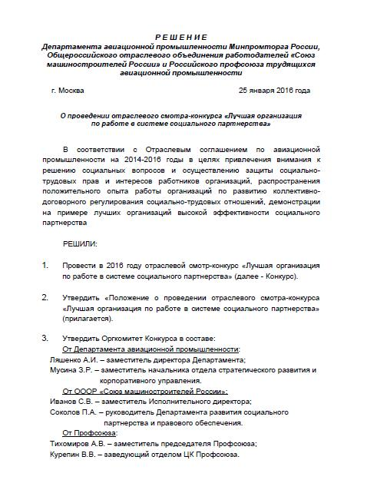

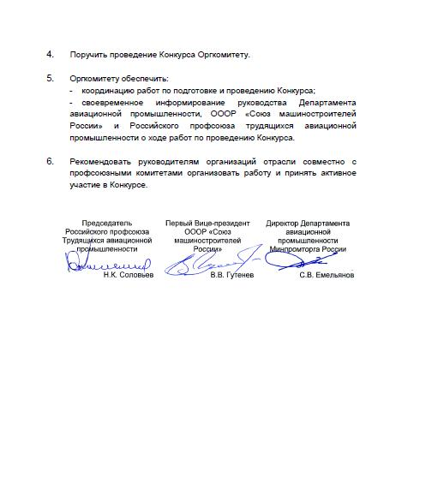

ПОЛОЖЕНИЕ
о проведении отраслевого смотра-конкурса
«Лучшая организация по работе в системе социального партнерства»

- Общие положения
  - Настоящее Положение о смотре-конкурсе «Лучшая организация по работе в системе социального партнерства» (далее – Конкурс) определяет порядок, условия подготовки, организации и проведения Конкурса.
  - Организаторами Конкурса являются Департамент авиационной промышленности Министерства промышленности и торговли Российской Федерации, Общероссийское отраслевое объединение работодателей «Союз машиностроителей России» и Российский профессиональный союз трудящихся авиационной промышленности.
  - Конкурс проводится по двум категориям организаций:
- промышленные предприятия;
- научные организации.
В категории «Промышленные предприятия» Конкурс проводится по двум группам организаций, сформированных в зависимости от численности работников:
– I группа – организации с численностью работников от 3000 человек;
– II группа – организации с численностью до 3000 человек.

- Цели и задачи Конкурса
  - Целью Конкурса является привлечение внимания к решению социальных вопросов и осуществлению защиты социально-трудовых прав и интересов работников организаций, распространение положительного опыта работы организаций по развитию коллективно-договорного регулирования социально-трудовых отношений, демонстрация на примере лучших организаций высокой эффективности социального партнерства.
  - Задачи Конкурса:
– стимулирование создания в организациях достойных условий в сфере оплаты, охраны труда, обеспечения нормального режима труда и отдыха, предоставления работникам дополнительных гарантий и выплат социального характера, в том числе на оздоровление, развитие физической культуры и спорта, поддержку ветеранов, решение других социальных вопросов;
– изучение опыта работы первичных профсоюзных организаций и работодателей по согласованию интересов работников и работодателей в вопросах регулирования трудовых отношений и иных непосредственно связанных с ними отношений;
– повышение качества и престижа коллективного договора как правового акта, регулирующего социально-трудовые отношения между работниками и работодателями;
– пропаганда лучшей совместной работы первичных профсоюзных организаций и работодателей по реализации социально-трудовых прав и интересов работников; повышение роли и ответственности сторон социального партнерства по созданию условий для эффективного производства, достижения высокой производительности труда, конкурентоспособности выпускаемой продукции, профессионального развития персонала, повышения жизненного уровня работников.

- Участники Конкурса
  - Участниками Конкурса являются организации авиационной промышленности.
  - В Конкурсе могут принимать участие организации не авиационной промышленности, первичные профсоюзные организации которых являются членами Российского профессионального союза трудящихся авиационной промышленности.

- Критерии оценки работы организации
  - Эффективность работы организации оценивается по показателям информационной карты, отражающим результативность социального партнерства по регулированию социально-трудовых отношений, путем присвоения баллов по каждому показателю.
  - С учетом качественного содержания коллективного договора, реального экономического положения организации, а также степени реализации договоренностей коллективных договоров, изложенных в прилагаемом отчете, показатель общей суммы баллов участника корректируется не более чем на 5 баллов по предложению отделов аппарата ЦК Профсоюза по каждому из направлений, а именно:
– оплата труда;
– трудовые отношения;
– охрана труда;
– социальные гарантии;
– работа с молодежью;
– гарантии прав профсоюзной деятельности.
  - Претенденты на призовые места в Конкурсе определяются по ранжированию общей суммы баллов по всем показателям.

- Этапы проведения Конкурса
I этап
До 1 июня территориальные и первичные профсоюзные организации прямого подчинения направляют в адрес ЦК Профсоюза материалы на Конкурс – заявка (приложение 1); коллективный договор с приложениями; справка о выполнении обязательств по коллективному договору; заполненная информационная карта участника (приложение 2). Все документы заверяются печатями организаций, подписями руководителей предприятий и первичных профсоюзных организаций.
Территориальные организации направляют на Конкурс материал не менее чем от одной организации по каждой категории и группе.
II этап
До 1 августа отделы аппарата ЦК Профсоюза проводят экспертизу представленных материалов и выставляют баллы по критериям оценки работы организации.
III этап
До 1 сентября Оргкомитет рассматривает подготовленные отделами аппарата ЦК Профсоюза материалы, подводит итоги и определяет победителей Конкурса.
IV этап
Награждение победителей и призеров Конкурса проводится на мероприятиях пленума ЦК Профсоюза.

- Организация подготовки и проведения Конкурса
  - Руководство работой по проведению Конкурса возлагается на Оргкомитет, который утверждается совместным решением организаторов Конкурса.
  - Организационная работа по обеспечению проведения Конкурса возлагается на отдел социально-трудовых отношений аппарата ЦК Профсоюза.
  - Отдел социально-трудовых отношений совместно с отделами по направлениям:
- проводят экспертизу представленных материалов и выставляют баллы исходя из показателей информационных карт, а также оценки содержания и выполнения коллективных договоров;
- при необходимости запрашивают дополнительную информацию от организаций-участников Конкурса, территориальных организаций;
- представляют Оргкомитету суммированные предварительные итоговые баллы по всем группам показателей по каждой организации.
6.4. Оргкомитет рассматривает предварительные итоговые баллы по каждой организации и определяет призеров и победителей.

- Порядок определения победителей Конкурса
  - Определение победителей Конкурса осуществляется Оргкомитетом по максимально набранному количеству баллов с учетом рекомендаций специалистов ЦК Профсоюза, Департамента авиационной промышленности Минпромторга России и ОООР «Союз машиностроителей России».

- Награждение победителей и призеров Конкурса

  - Для победителей и призеров Конкурса в двух группах категории «Промышленные предприятия» и в категории «Научные организации» предусматриваются первое, второе и третье призовые места.
  - Победители и призеры Конкурса награждаются дипломами «Лучшая организация по работе в системе социального партнерства» соответственно I-й, II-й и III-й степени.
  - Награждение победителей и призеров Конкурса проводится на мероприятиях пленума ЦК Профсоюза.
  - Итоги Конкурса публикуются в средствах информации.

Приложение 1
Заявка
на участие в отраслевом смотре-конкурсе
«Лучшая организация по работе в системе социального партнерства».
Организация (полное наименование организации) заявляет о своем намерении принять участие в отраслевом смотре-конкурсе «Лучшая организация по работе в системе социального партнерства» (далее – Конкурс).
С порядком проведения Конкурса ознакомлены и согласны.
Подтверждаем, что организация-заявитель не является банкротом, не находится в состоянии ликвидации, не имеет задолженности по заработной плате, а также по перечислению членских профсоюзных взносов органам профсоюза.
Полноту и достоверность сведений, указанных в настоящей заявке и прилагаемых к ней документах, гарантируем.
Уведомлены о том, что участники Конкурса, представившие в Оргкомитет недостоверные данные, могут быть не допущены к участию в Конкурсе или сняты с участия в Конкурсе в процессе его проведения.

К заявке прилагаются следующие документы:

- Информационная карта.
- Копия коллективного договора (с приложениями).
- Справка об итогах выполнения принятых обязательств по коллективному договору.
Руководитель организации м.п.
Председатель первичной профсоюзной организации

Приложение 2

Информационная карта участника отраслевого смотра-конкурса
«Лучшая организация по работе в системе социального партнерства»

 |  | ед. изм. | 2014г. | 2015г. | 2015/2014 %%
1. | Среднесписочная численность  работающих | чел.
2. | Объем реализованной продукции |  | Х | Х
3. | Выработка на 1 работающего | тыс.руб.  в год
4. | Среднемесячная заработная плата  в организации | руб.
5. | Средняя заработная плата основных  производственных рабочих | руб.
6. | Минимальная заработная плата  в организации | руб.
7. | Количество работников, получающих заработную плату ниже прожиточного минимума | чел.
8. | Удельный вес тарифной (окладной) части в структуре фонда оплаты труда | %%
9. | Количество несчастных случаев на производстве на 1000 работающих | Кч
10. | Сумма затрат по охране труда  в среднем на 1 работающего в год | руб.
11. | Количество рабочих мест, на которых проведена оценка условий труда (АРМ/СОУТ) ко всему количеству рабочих мест | %
12. | Повышение квалификации  и подготовка кадров | % от числен-ности
13. | Затраты на повышение квалификации  и подготовку кадров в среднем  на 1 работающего в год | руб.
14. | Сумма денежных средств, выделяемых предприятием на выполнение социальных программ | руб.
15. | Наличие социального пакета  на предприятии

